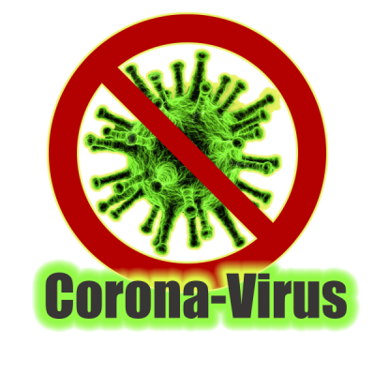

РЕКОМЕНДАЦИИ

МУНИЦИПАЛЬНЫМ
СЛУЖАЩИМ, РАБОТНИКАМ
КОНТРОЛЬНО-СЧЕТНОЙ ПАЛАТЫ
ЗИМИНСКОГО РАЙОННОГО
МУНИЦИПАЛЬНОГО ОБРАЗОВАНИЯ

1. Муниципальным служащим, работникам администрации Контрольно-счетной палаты Зиминского районного муниципального образования рекомендуется:
1) при планировании отпусков воздерживаться от посещения стран, где была выявлена новая коронавирусная инфекция (2019-nCoV);
2) при появлении первых респираторных симптомов незамедлительно обратиться за медицинской помощью;
3) посещавшим государства с неблагополучной эпидемиологической ситуацией сообщать о своем возвращении в Российскую Федерацию, месте, датах пребывания на указанных территориях, иную контактную информацию председателю Думы Зиминского муниципального района;
4) следовать основным правилам гигиены:
мыть руки - с мылом и теплой водой, не менее 15 - 20 секунд, всегда мыть руки перед едой;
чихать, прикрывая рот и нос салфеткой. Обязательно утилизировать ее после использования;
носить с собой дезинфицирующее средство для рук и регулярно применять его.
2. Об установлении карантина муниципальный служащий, работник сообщает об этом председателю Думы Зиминского муниципального района.

